看过外交天团2019精彩合集后 我想起了两个人…… ​

原创 有里儿有面 [有理儿有面](javascript:void(0);)

**有理儿有面**

微信号 youli-youmian

功能介绍 你说是不是

2019-12-08[原文](https://mp.weixin.qq.com/s?__biz=Mzg3MjEyMTYyNg==&mid=2247486120&idx=1&sn=ae0b51041526640408aaa473b52e17f6&chksm=cef55eddf982d7cbea61cd0ea6196b276881d37b510d48cbf10a98ac671b9ff75cf484bba2b1&scene=27#wechat_redirect&cpage=86)

收录于话题

这两天，《中国外交天团2019精彩合集》的视频刷了屏，我们一起来感受一下：

我们看到，这一年，中国外交部面对外界质疑的声音，总会代表中国及时给予铿锵有力地回应。其中既有霸气沉稳，又有幽默犀利，展示了不卑不亢的大国气度。从回应“孟晚舟案”到“怒怼“CNN记者，内容有理有据，金句频出，引起极度舒适！

网友们纷纷表示被“外交天团”圈粉，并表达了身为中国人的骄傲与自信！

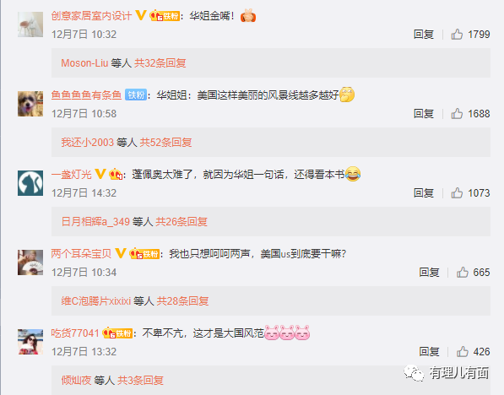

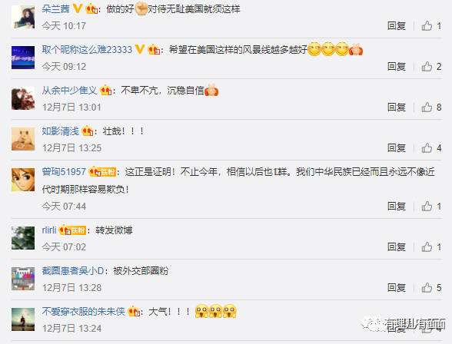

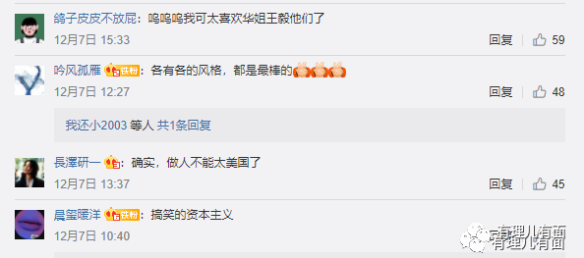

外交部的底气，当然源于不断强大的国家实力！

我们要明确一点，任何国家的外交都是以国家利益为中心的，中国当然也不例外。大国崛起要以政治保护为前提，中国要发展、要稳定、要维护中国的国家利益，就必然会与美西方国家建立起来的现有的国际政治秩序出现冲突，因为他们建立起来的现有秩序完全是有利于并服务于美西方国家自身利益的。而想要解决这些冲突的最佳途径，就是外交手段和政治博弈。

我们不够强大之时，需要韬光养晦，低头谋发展、闷声发大财，比如“搁置争议、共同开发”等策略，就是中国与他国之间出现冲突时的政治谋略。一场场政治斡旋之下，为中国谋求了发展的时间和空间，伴随着国家实力的逐步走向强大，我们的外交手腕也必须更加强硬。

特别是近年我们发现，**当与周边国家发生边界冲突时，外交部的声明已从过去“搁置争议”转变成了现在的“自古以来”**……这既是底气，也是新的国际形势下中国必须采取的外交策略。美西方国家不仅需要调整好心态，更应该学会怎样与一个坚决捍卫国家利益的中国更好地进行相处。

也有个别人说，外交声明时如此咄咄逼人好吗？有理哥总想跟持有这样想法的人说，咄咄逼人怎么了？再咄咄逼人，有美国的霸权主义咄咄逼人吗？100年前的中国，有实力、有底气这样“咄咄逼人”吗？

100年前，同样为中国外交官的顾维钧，感受到的只有屈辱与无奈！如果他还在，该有多羡慕如今的中国外交官啊！

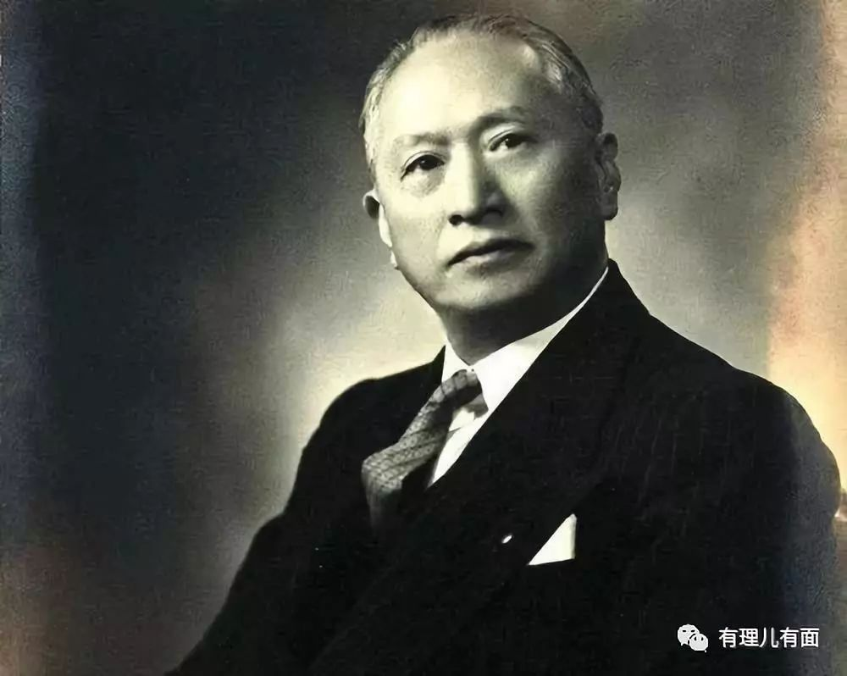

1919年，顾维钧作为中国代表之一出席巴黎和会。原本都为一战的战胜国，可西方国家还是将几个国家分为三六九等。当时的中国被划分为第二等，只有两个代表席位，五位中国代表只能轮流出席。

当中国准备在大会上提出收回山东权利问题时，日本却先发制人，率先在五个大国的“十人会”上提出，德国在山东的权益应直接由日本继承。于是大会临时在中午通知中国代表，下午就山东问题在会上作陈述，完全没有给中国任何准备的时间。

当时年仅31岁的顾维钧临危受命、据理力争，从历史、经济、文化各方面就山东主权问题作了一番精彩的辩论，怼得日本哑口无言。

顾维钧说：“西方出了圣人，他叫耶稣，基督教相信耶稣被钉死在耶路撒冷，使耶路撒冷成为世界闻名的古城。而在东方也出了一个圣人，他叫孔子，连日本人也奉他为东方的圣人。牧野先生你说对吗？”牧野不得不承认：“是的。”

顾维钧继续说：“既然牧野先生也承认孔子是东方的圣人，那么东方的孔子就如同西方的耶稣，孔子的出生地山东也就是东方的圣地。因此，中国不能放弃山东，正如西方不能失去耶路撒冷一样！”

当时，巴黎和会的三巨头——美国总统威尔逊、英国首相劳合·乔治和法国总理克里孟梭听完顾维钧的发言后，一起走上前与他握手，向他表示祝贺。

但是，弱国无外交……几个列强翻脸不认人！

因分赃不均，意大利在争吵中退出了和会，日本趁机要挟“如果山东问题得不到满足，就将效仿意大利。”于是，几个大国一商量，一致决定，为了自己的利益，把中国的利益拿出来分了，并强迫中国无条件接受。

面对这种结局，中国代表团心灰意冷，走的走散的散，团长陆征祥也住进了医院。只剩顾维钧一人，在和会上为中国做着最后的努力。

然而，不管顾维钧如何努力，都没有结果，中国的正当要求一再被拒绝。最后一刻，顾维钧退无可退，只有拒签来表明中国的立场。

“我很失望，最高委员会无视中国人民的存在，出卖了作为战胜国的中国。我很愤怒，我很愤怒，你们凭什么把中国山东省送给日本人。中国人已经做到了仁至义尽了，我想问问，这样一份丧权辱国的合约谁能接受？所以，我们拒绝签字。你们记住，请你们记住，中国人永远不会忘记这沉痛的一天。”

这是电影《我的1919》里，顾维钧拒绝签字前的讲一段话。但电影进行了艺术加工，实际上中国代表并没有出席签约仪式。1919年6月28日，当签约仪式在凡尔赛宫举行时，中国的座位上空无一人，顾维钧等外交官用这样的方式表达了自己愤怒。而这种愤怒，却又显得多么的无奈……

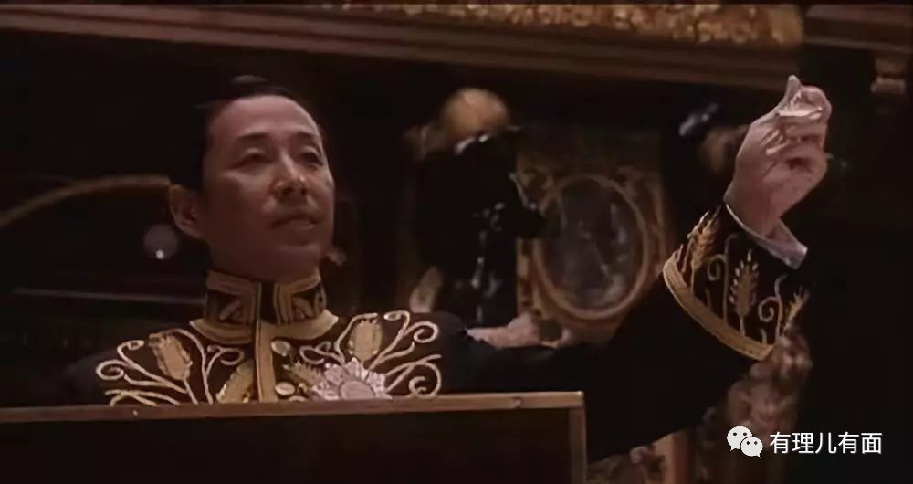

是啊，弱国无外交！在你贫弱之时，再厉害的外交辞令和口才，都会是徒劳！100年过去了，国际形势在变，而“弱国无外交”的情况依然在今天不断上演。比如这个身影：

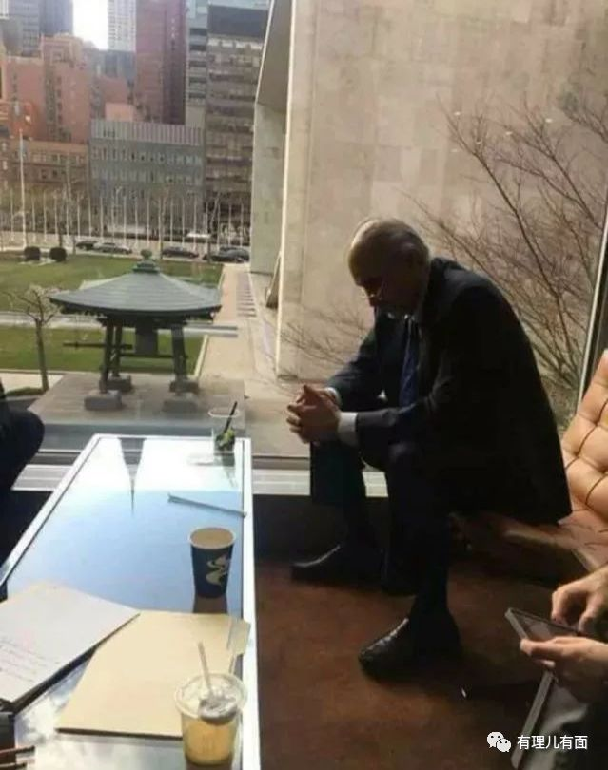

照片中的落寞身影，是叙利亚驻联合国代表巴沙尔·贾法里。他颓然地坐在落地窗前，双手落在膝上，垂头不语……

2018年4月9日，联合国安理会召开叙利亚化学武器问题紧急会议。当时，贾法里代表叙利亚发言。但他在联大发表讲话时，刚开场向各成员国致意，却抬头看见美国驻联合国大使黑莉以及英法国驻联合国大使“不约而同”地起身离场。但是，贾法里依然继续了他的发言，整个几十分钟的讲话他表现得不卑不亢，义正言辞又不失生动地讲述了叙利亚的立场，回击了西方对叙利亚政府使用化学武器的指责，尤其是对西方媒体煽动战争证据的表述，列举了大量鲜活事例，反问反讽幽默，hold住全场，十分精彩……

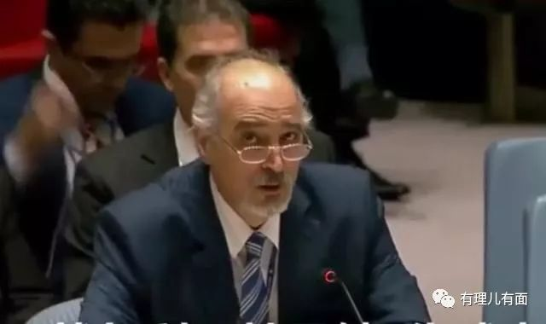

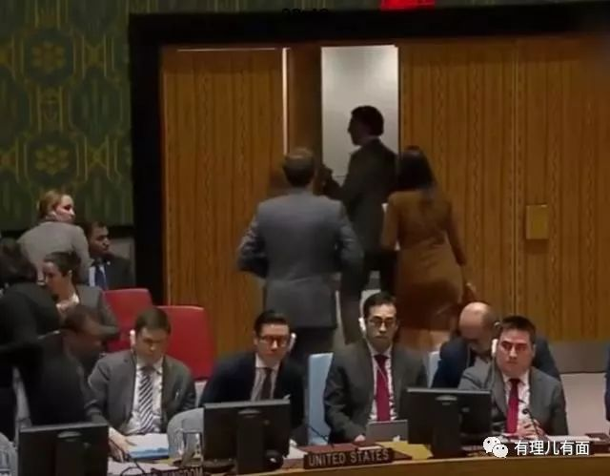

可惜，这都改变不了“弱国无外交”的无奈事实。贾法里愤慨的质问、全力的争辩，别说得到回应了，甚至连被听到的机会都没有……

4月14日，美英法三国以发动化学武器袭击为借口对叙利亚政府军的三处目标发动了空袭行动，共发射了100多枚导弹……而这一天，恰好是贾法里的60岁生日……

顾维钧与贾法里，同样有着舌战群儒能力的优秀外交官，虽身处不同的国家和时代，但他们的心酸、无助与无奈，却如此相似。

或许这个世界上，只有我们最懂贾法里。我们关心叙利亚，更像是关心100年前的自己……

100年的时间，世界还是那个世界，中国却已不再是那个中国。有人说：愿以后的世界，外交只关乎道义，不在乎强弱。但这只是一个美好的愿望，弱肉强食，才是这个世界的法则。

所以，是祖国的不断强大，我们才能有如今的底气，才能让我们的外交天团成为令人膜拜的“网红”，才能让我们自信地说：

犯我中华者，虽远必诛！

有里儿有面

**微信扫一扫赞赏作者** **赞赏**

已喜欢，对作者说句悄悄话

取消

**发送给作者**

**发送**

最多40字，当前共字

 人赞赏

上一页 1/3 下一页

长按二维码向我转账

受苹果公司新规定影响，微信 iOS 版的赞赏功能被关闭，可通过二维码转账支持公众号。

### 精选留言

用户设置不下载评论